วิธีทำ EM Ball บำบัดน้ำเสีย

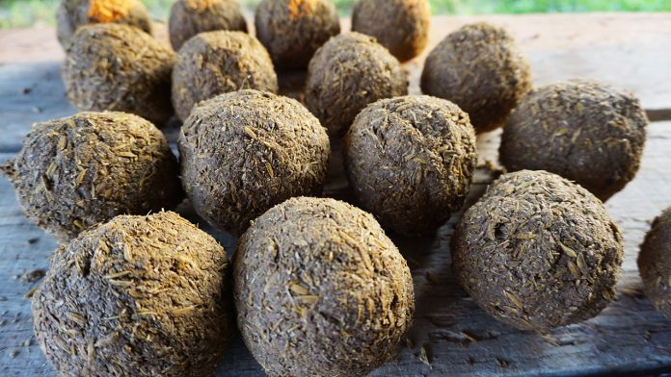
วิธีทำ EM BALL บำบัดน้ำเสีย
เมื่อพูดถึงจุลินทรีย์ EM แล้ว สามารถนำมาเป็นจุลินทรีย์ดีที่นำมาใช้ในการย่อยสลายวัตถุอินทรีย์หรือเป็นหัวเชื้อในการทำปุ๋ยน้ำ ปุ๋ยหมักชีวภาพ แต่อีกการใช้งานอีกแบบหนึ่งที่สามารถนำ EM มาใช้ประโยชน์นั่นก็คือ การขจัดกลิ่นและบำบัดน้ำเสีย อย่างในห้องน้ำถ้ามีกลิ่นอันไม่พึงประสงค์ก็ให้นำน้ำ EM ประมาณ 1 แก้ว ผสมน้ำ 1 ถังใหญ่เทลงในชักโครกและบริเวณท่อน้ำทิ้งที่ทำให้เกิดกลิ่น หรือถ้าบริเวณน้ำขังที่เน่าเสียก็สาด EM ลงไปเพื่อบำบัดน้ำเสีย ส่วนสาเหตุที่นำน้ำ EM มาขจัดกลิ่นได้เนื่องจาก EM เป็นกลุ่มจุลินทรีย์ที่ย่อยสลายวัตถุเน่าเสีย สิ่งปฏิกูล และขจัดกลิ่นได้เป็นอย่างดี จะเห็นได้ว่าถ้าเราหมักมูลสัตว์ที่มีกลิ่นเหม็นแล้วเติม EM ฉีดพ่นลงไป กลิ่นเหม็นนั้นก็จะหายไปในเวลาไม่นาน ตอนนี้เราก็ได้ทราบถึงประโยชน์ของ EM แล้วนะครับ
แต่เนื่องด้วยบางครั้งบริเวณน้ำเน่าเสียเป็นบริเวณที่ไม่สามารถเทน้ำ EM ลงไปได้ เช่น บริเวณกลางหนองน้ำ กลางห้วย หนอง คลอง บึง เป็นต้น เราก็ต้องมีการทำ EM ball ไว้สำหรับโยนไปในบริเวณที่เราต้องการ เป็นการเติมจุลินทรีย์ที่ดีเพื่อให้ไปช่วยย่อยสลายอินทรีย์วัตถุในบริเวณนั้นด้วย ทั้งนี้เรายังสามารถปั่นก้อน EM เพื่อนำไปโยนในนาข้าว สวนผลไม้หรือเอาไปวางที่ใต้ต้นไม้ที่เราต้องการเติมปุ๋ยและวัตถุอินทรีย์ลงดินครับ ส่วนวัตถุที่ต้องเตรียมสำหรับการทำ EM ball มีดังต่อไปนี้

วิธีทำ EM Ball บำบัดน้ำเสีย

วัตถุดิบประกอบด้วย 2 ส่วนใหญ่ ๆ

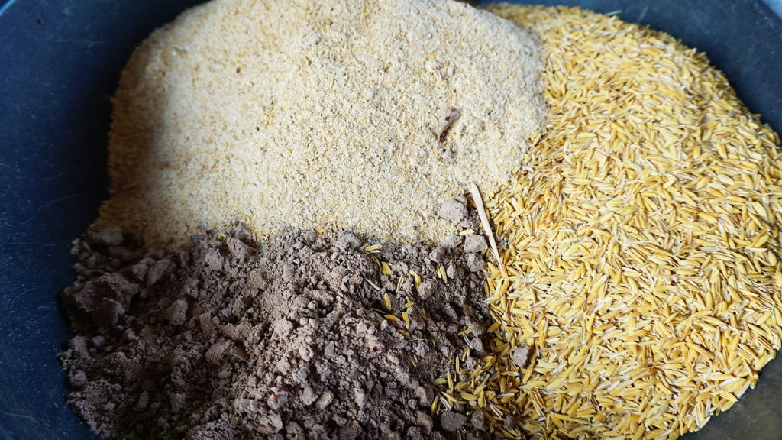ส่วนที่ 1
- รำ 1 ส่วน
- แกลบดิบ 1 ส่วน
- ดินร่วนหรือดินโคลน 1 ส่วน

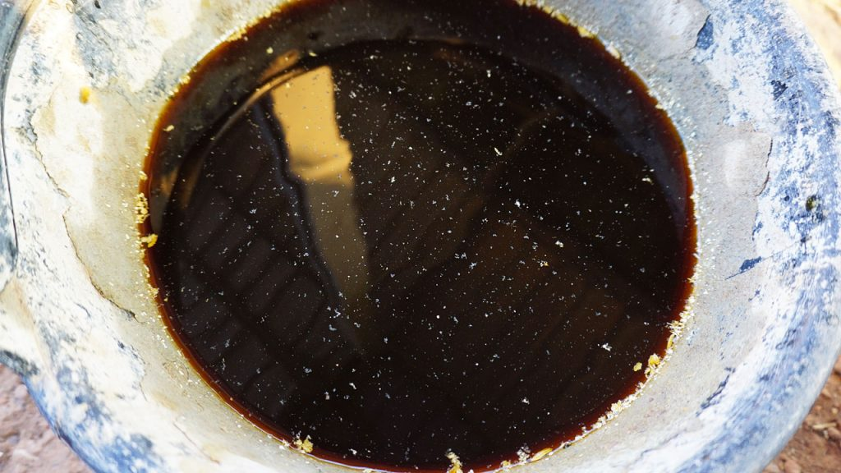ส่วนที่ 2
- หัวเชื้อ 10 ช้อน (ประมาณครึ่งแก้ว)
- กากน้ำตาล 10 ช้อน (ประมาณครึ่งแก้ว)
- น้ำ 2 ลิตร

หมายเหตุ
- ผมใช้อัตราส่วนที่ 1 แค่อย่างละ 1 ถัง ก็จะใช้น้ำประมาณ 2 ลิตร
- แต่ถ้าใช้อัตราส่วนที่ 1 อย่างละ 1 กระสอบก็ต้องเพิ่มน้ำเปล่า ,EM ,กากน้ำตาลเพิ่มขึ้นให้เหมาะสมกับวัตถุที่นำมาว่ามีมากน้อยเท่าใด

วิธีทำ EM Ball บำบัดน้ำเสีย
นำส่วนผสมที่ 1 ทั้ง 3 ตัว คลุกเคล้าให้เข้ากัน
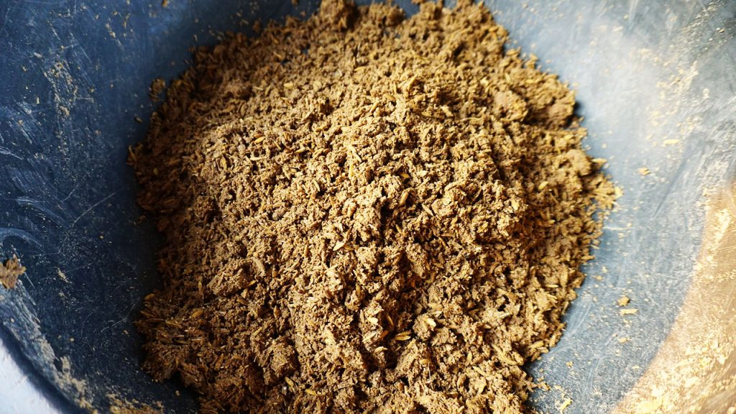นำส่วนผสมที่ 2 ผสมกันใช้ไม้คนจนกากน้ำตาลละลาย นำส่วนผสมที่ 2 ค่อยเทลงไปในดินที่เตรียมไว้ ค่อย ๆ เทลงไปอย่าให้แฉะ คลุกเคล้าให้เข้ากัน แล้วลองใช้มือปั้นดู ถ้าปั้นได้แสดงว่าใช้ได้
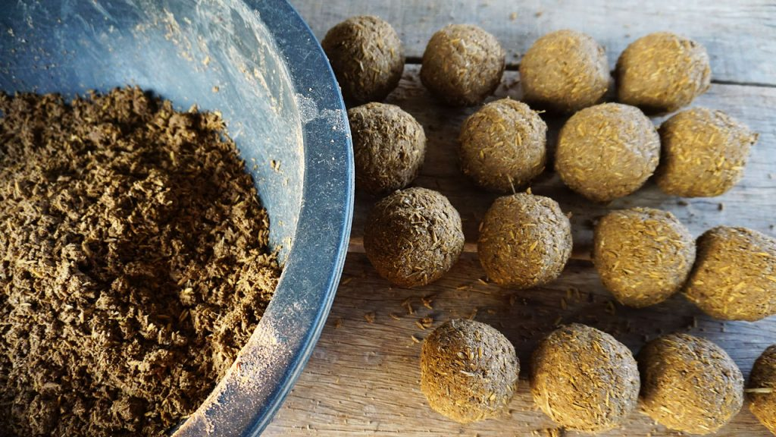ปั้นตามขนาดที่ต้องการ ขนาดลูกปิงปอง ลูกเปตอง ฯ
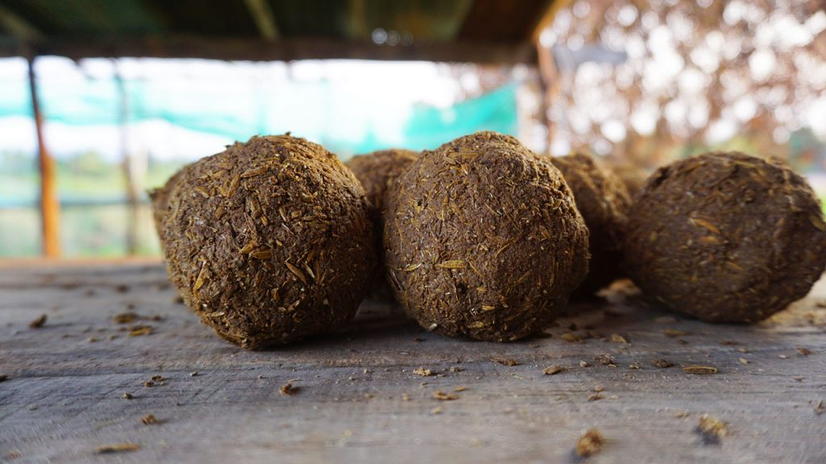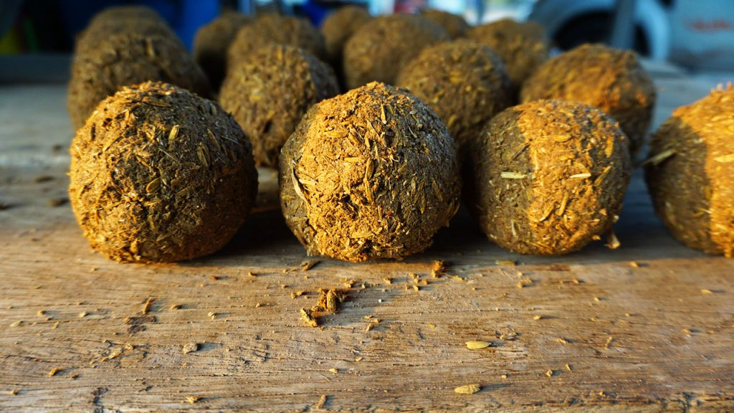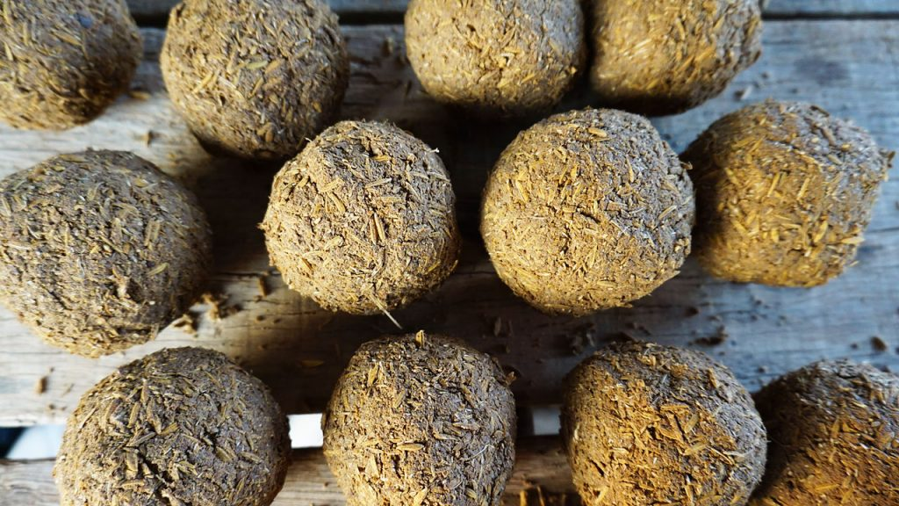เมื่อปั้นเสร็จแล้ว ทิ้งไว้ในร่มประมาณ 3-5 วัน ให้จุลินทรีย์ขยายตัวใน EM ball
นำไปโยนในแหล่งน้ำที่ต้องการ

